

COMUNE DI VILLA CORTESE

(Città Metropolitana di Milano)

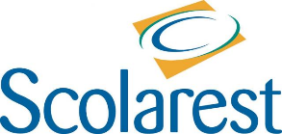
Assessorato alla Pubblica Istruzione


IN COLLABORAZIONE CON

la COMMISSIONE MENSA e i DOCENTI della SCUOLA SECONDARIA
COLAZIONE A SCUOLA
IL 12 DICEMBRE CON
LE CLASSI I^B II^B III^B

CI INCONTRIAMO IN AUDITORIUM ALLE ORE 8:OO

IMPAREREMO A COMPORRE

UNA COLAZIONE SANA


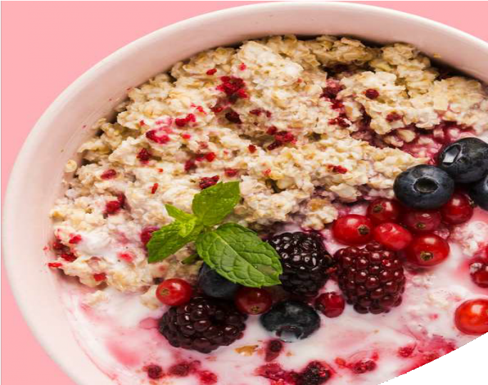


E FAREMO COLAZIONE

INSIEME

